Лабораторная работа 4

Дискреционное разграничение прав в Linux. Расширенные атрибуты

Панченко Денис Дмитриевич

Содержание

# 1 Цель работы

Получение практических навыков работы в консоли с расширенными атрибутами файлов.

# 2 Задание

Получить практические навыки работы в консоли с расширенными атрибутами файлов.

# 3 Выполнение лабораторной работы

От имени пользователя guest определите расширенные атрибуты файла (рис. 1).

Атрибуты

Рис. 1: Атрибуты

Установим на файл права, разрешающие чтение и запись для владельца файла (рис. 2).

Права

Рис. 2: Права

Попробуем установить на файл расширенный атрибут a от имени пользователя guest (рис. 3). Не вышло.

Атрибут а

Рис. 3: Атрибут а

Зайдем в другую консоль с правами администратора и попробуем установить расширенный атрибут a на файл (рис. 4).

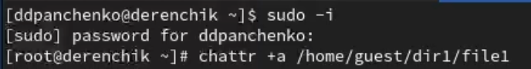

Рис. 4: Атрибут а

От пользователя guest проверим правильность установления атрибута (рис. 5).



Рис. 5: Проверка

Выполним дозапись в файл слова «test» и выполним чтение файла (рис. 6).

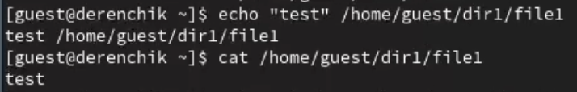

Рис. 6: Дозапись

Попробуем удалить файл (рис. 7). Удалить файл не вышло.

Удаление

Рис. 7: Удаление

Попробуем установить на файл права, запрещающие чтение и запись для владельца файла (рис. 8). Не получилось.

Установка прав

Рис. 8: Установка прав

Снимем расширенный атрибут a с файла от имени суперпользователя (рис. 9).

Снятие атрибута

Рис. 9: Снятие атрибута

Повторим операции, которые нам ранее не удавалось выполнить (рис. 10).

guest

Рис. 10: guest

Повторим наши действия по шагам, заменив атрибут «a» атрибутом «i» (рис. 11 - 12). Выполнение команд с атрибутом “i” не отличается от выполнения команд с атрибутом “a”.

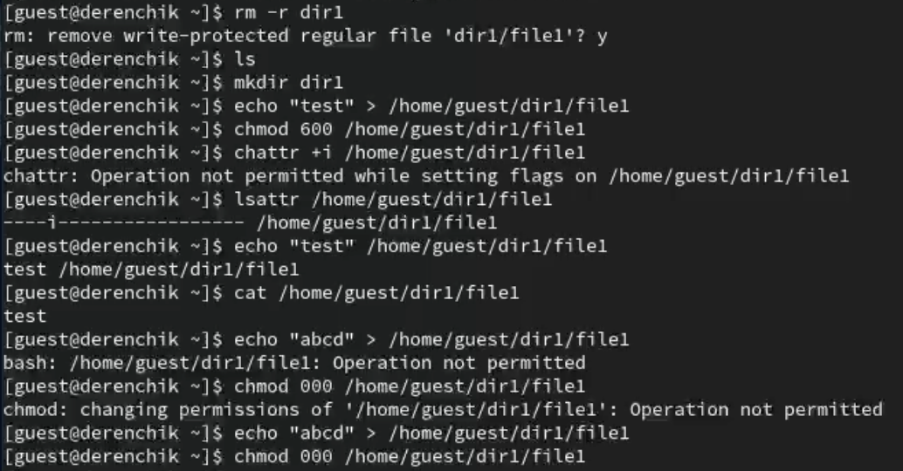

Рис. 11: Повтор действий

Повтор действий

Рис. 12: Повтор действий

# 4 Вывод

В результате выполнения работы я повысили свои навыки использования интерфейса командой строки, познакомился на примерах с тем, как используются основные и расширенные атрибуты при разграничении доступа. Имел возможность связать теорию дискреционного разделения доступа (дискреционная политика безопасности) с её реализацией на практике в ОС Linux. Опробовал действие на практике расширенных атрибутов «а» и «i».